コンサルティング プロジェクト提案テンプレート

コンサルティングプロジェクト提案

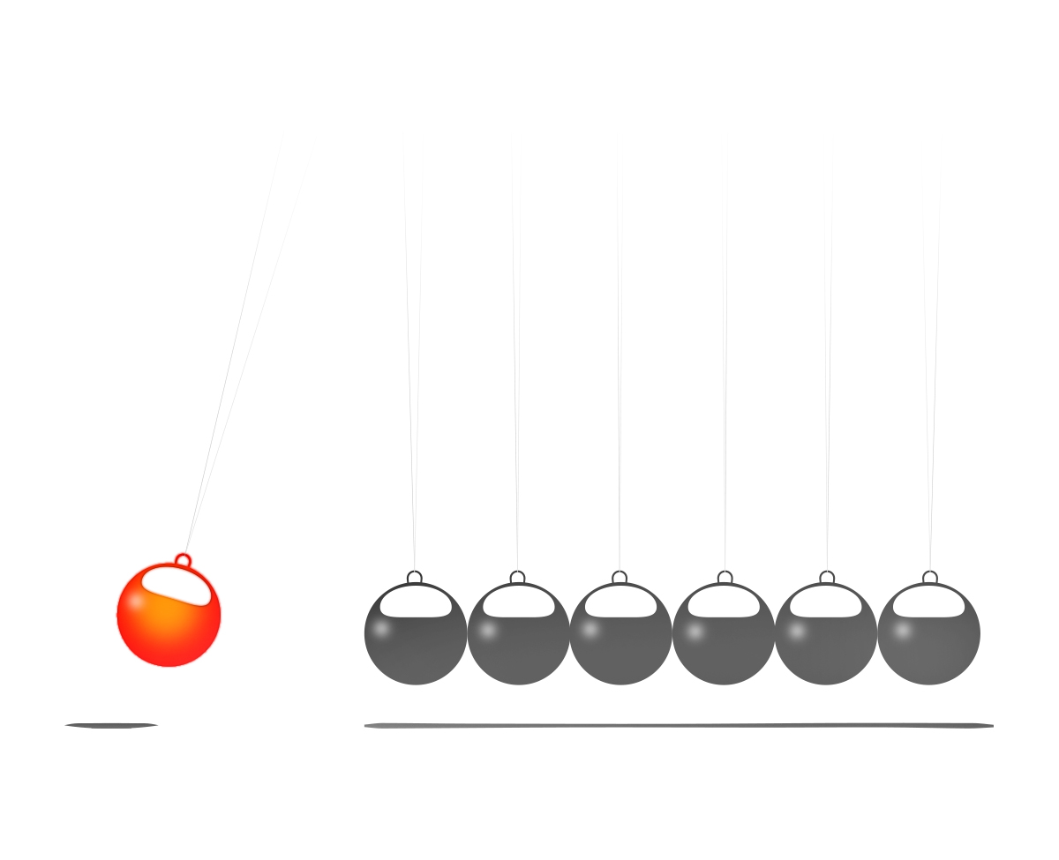
賅
クライアント名

によって準備
送信者名

プロジェクト名
に提出 |  | 会社
連絡先名 |  | 住所
電話
電子メール

提出者 |  | 会社
連絡先名 |  | 住所
電話
電子メール
ウェブサイト |  | EST. 開始日

プロジェクトの概要
目的/目標

タイムライン/マイルストーン
概要
マイルストーン |  | 報告 | 締切

会計能力
私たちは提供します
あなたは提供します

私たちが最高のフィット感を持つ理由
我々について
私たちのチーム

コスト構造
概要
ニーズ/投資 |  | 費用
見積合計
支払条件

利用規約
の日付で承諾されない場合、提案は取り下げられる可能性があります。

提案の受諾
承認されたクライアント署名 |  | 受入日

免責事項

Web サイト上で Smartsheet から提供される記事、テンプレート、または情報は参照用です。情報を最新かつ正確に保つよう努めていますが、当サイトまたはウェブサイトに含まれる情報、記事、テンプレート、関連するグラフィックスに関する完全性、正確性、信頼性、適合性、または可用性について、明示または黙示的ないかなる表明も保証も行いません。したがって、そのような情報に対する信頼は、お客様の責任で厳重に行われます。

